V 4 – Hygroskopische Wirkung der Schwefelsäure
Eine Eigenschaft der Schwefelsäure, die hygroskopische Wirkung, soll in diesem Versuch untersucht werden.

Gefahrenstoffe
Konzentrierte Schwefelsäure |  |  | H: 314+290 |  |  | P:280+301+330+331+305+351+338+309+310
Kupfersulfat |  |  | H: 302+315+319+410 |  |  | P: 273+305+351+338 302+352

Materialien: Reagenzglas, Bunsenbrenner, Becherglas
Chemikalien: Zucker, konzentrierte Schwefelsäure, Kupfersulfat,
Durchführung: 1. Es wird konzentrierte Schwefelsäure auf ein Stück Zucker gegeben, das in einem Becherglas liegt.
2. Es wird wasserfreies Kupfersulfat in einem Reagenzglas mit zwei Tropfen Wasser gegeben. Dann wird das Reagenzglas vorsichtig unter Schütteln erhitzt. Nun werden zwei Tropfen Wasser auf das Kupfersulfat gegeben. Danach werden etwa 3 cm konzentrierte Schwefelsäure auf das Kupfersulfat gegeben und das Reagenzglas wird etwas geschüttelt.
Beobachtung: 1. Die Schwefelsäure entzieht dem Zucker das Wasser, sodass der Zucker zur Kohle reduziert wird.
2. Das weiße wasserfreie Kupfersulfat färbt sich bei Zugabe von Wasser blau und ist nach dem Erhitzen wieder weiß. Wenn zu dem erneut blauen Kupfersulfat die Schwefelsäure gegeben wird, wird das Kupfersulfat wieder weiß.
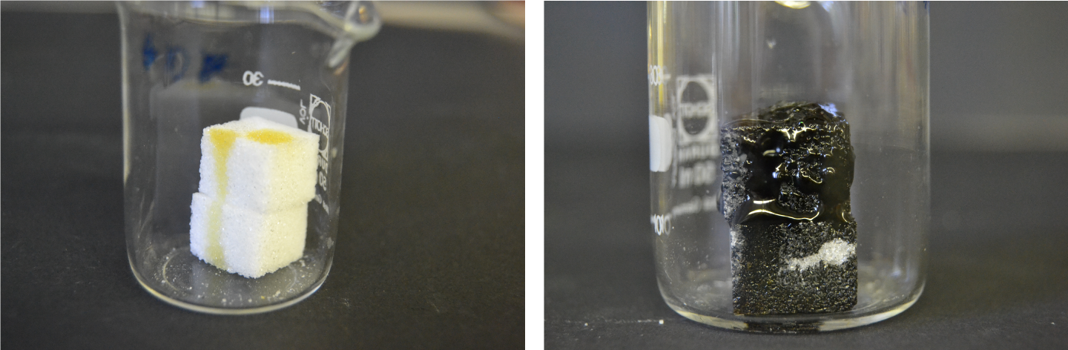

Abb. 5 - Der Zucker mit Schwefelsäure direkt nach der Zugabe und nach einiger Zeit.

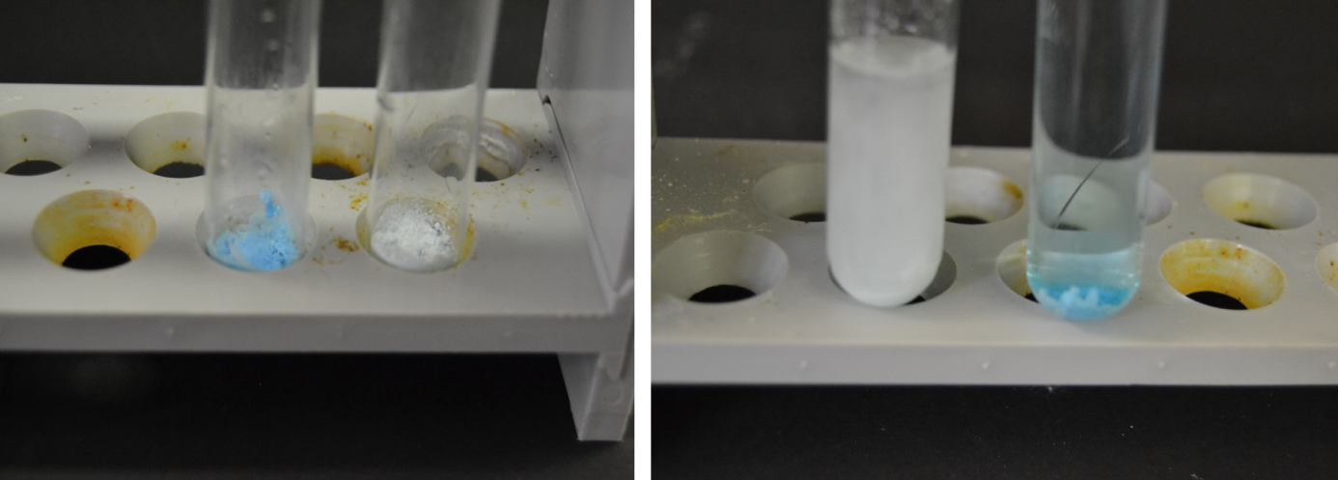

Abb. 6 - Das wasserfreie Kupfersulfat (links) mit einem Tropfen Wasser (rechts).

Deutung: Die Schwefelsäure ist hygroskopisch und entzieht dem Zucker und dem Kupfersulfat das Wasser.
C₁₂H₂₂O_{11(s)} + H₂SO_{4(l)} 12 C + 2 H⁺_{(aq)}+ SO²⁻_{(aq)} + 11 H₂O_{(l)}
CuSO₄ 5 H₂O_{(l)} + H₂SO_{4(l)} Cu²⁺_{(aq)} + 2 SO₄²⁻_{(aq)} + 2 H⁺_{(aq)}+ 5 H₂O_{(l)}
Literatur: K. Häusler, H. Rampf, R. Reichelt, Experimente für den Chemieunterricht mit einer Einführung in die Labortechnik, Oldenbourg, 2. Auflage 1995, Druck 2013, S. 159, 160.
Entsorgung: Die Kupfersulfatlösungen werden in den Schwermetallbehälter gegeben. Der Zucker wird gelöst, neutralisiert und in den Abfluss gegeben.
Alternativ kann auch die hygroskopische Wirkung von Schwefelsäure aufgezeigt werden, indem konzentrierte Schwefelsäure in einem Becherglas einige Minuten stehen gelassen wird. Das Gewicht nimmt zu, weil die Schwefelsäure Wasser aus der Luft zieht. Auch die Reaktion mit Ameisensäure ist möglich.
Auch weitere Versuche zur Charakterisierung von Schwefelsäure sollten folgen: Leitfähigkeit reiner Schwefelsäure, Verdünnen von Schwefelsäure, Reaktion mit Metallen von konzentrierte und halbkonzentrierter Schwefelsäure.

